SIERPIEŃ
W BIBLIOTECE W GRZĘDZICACH

Zakończenie i podsumowanie wakacyjnej przygody. Wystawka zebranych prac wykonanych przez dzieci. Zajęcia zakończyły się małą przekąską, czyli tostami.
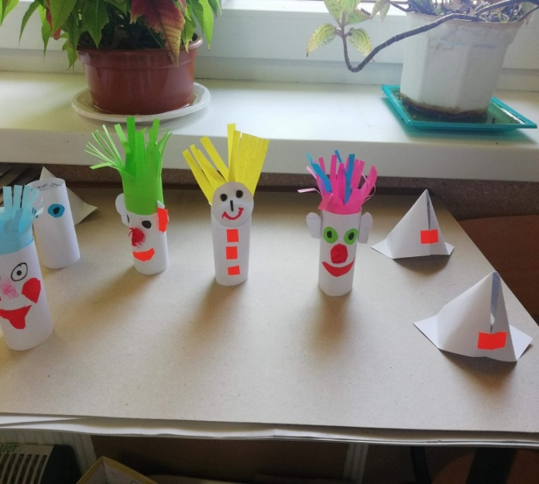
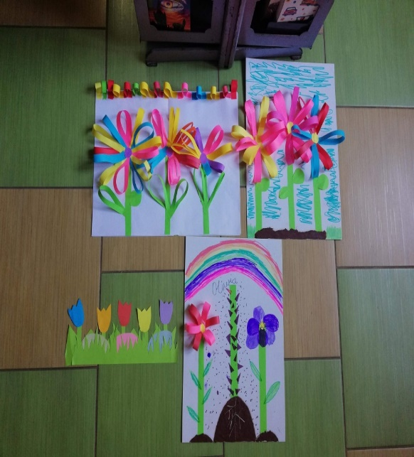
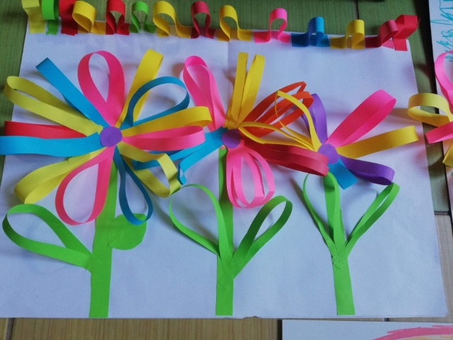
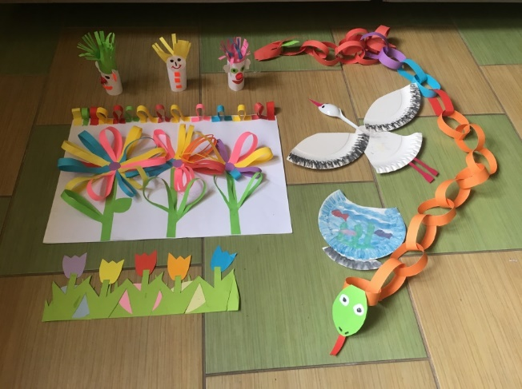
Od 06.08. do 31.08 bibliotekarz przebywał na urlopie wypoczynkowym.

